"Gặp" người gốc Việt đầu tiên chỉ huy chiến hạm Mỹ
Tàu khu trục tên lửa USS Lassen vừa được Mỹ điều tới khu vực Trung Quốc xây đảo nhân tạo phi pháp trên Biển Đông. Tàu từng có hạm trưởng là Đại tá hải quân Mỹ Lê Bá Hùng.
Lê Bá Hùng cũng là người gốc Việt đầu tiên chỉ huy một chiến hạm Mỹ. Hiện tại, ông là Phó Tư lệnh đội Tàu khu trục số 7 của Liên đội tàu Khu trục Mỹ.
Năm 1975, Lê Bá Hùng 5 tuổi, cùng gia đình di tản khỏi Việt Nam trên tàu chiến USS Barbour County (LST 1195) của Hải Quân Mỹ. Sau đó gia đình ông đến định cư tại tiểu bang Virginia.
Sau khi hoàn tất Trung học, Lê Bá Hùng theo học tại Học viện Hải quân Mỹ và tốt nghiệp cử nhân kinh tế hạng ưu tại đây vào năm 1992. Sau đó một thời gian, ông phục vụ trên Tuần dương hạm USS Ticonderoga (CG 47) với hàm Trung úy. Ông lần lượt giữ chức vụ Sĩ quan trên tàu USS WASP (LHD 1); phục vụ trên tuần dương hạm USS Huế City (CG 66), và giữ chức vụ Sĩ quan vũ khí và hệ thống chiến đấu.
Ông được bổ nhiệm làm Hạm trưởng USS Lassen vào tháng 4.2009, với cấp bậc Trung tá Hải quân và trở thành người gốc Việt đầu tiên chỉ huy một chiến hạm thuộc Hải quân Mỹ. Khu trục hạm USS Lassen thuộc hạm đội 7 của Hải quân Mỹ, nằm dưới sự chỉ huy của Bộ Tư lệnh Thái Bình Dương. Tàu USS Lassen là khu trục hạm lớp Arleigh Burke có trang bị hỏa tiễn định vị, vào loại hiện đại, lớn và mạnh nhất trong số khu trục hạm. Tàu trị giá 800 triệu USD, với thủy thủ đoàn 320 người.
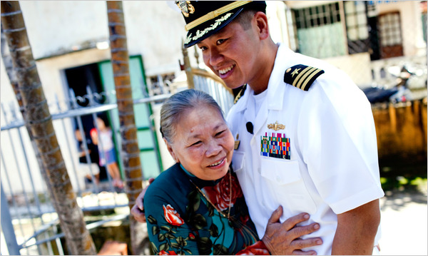
Đại tá Hùng cùng một người họ hàng của mình ở Huế (Ảnh: NYT)

Ngày 7.11.2009, ông chỉ huy chiến hạm USS Lassen cập cảng Đà Nẵng trong một chuyến viếng thăm hữu nghị được truyền thông Việt Nam đánh giá là để phát triển quan hệ quân sự Mỹ - Việt. Đây cũng là lần đầu tiên ông trở lại quê hương sau 35 năm. Trong chuyến thăm, trung tá Lê Bá Hùng phát biểu: "Tình hữu nghị giữa Việt Nam và Mỹ đang phát triển và sự cam kết hợp tác quân sự của Mỹ đối với Việt Nam tiếp tục tiến đến một tầm cao hơn".
Lê Bá Hùng thôi làm Hạm trưởng USS Lassen vào tháng 12.2010 và được điều động sang làm Phụ tá điều hành cho Phó đô đốc Scott R. Van Buskirk, Tư lệnh Hạm Ðội 7 tại Thái Bình Dương. Gần đây nhất, ông được bổ nhiệm giữ chức vụ Phó hạm trưởng Khu trục hạm USS Curtis Wilbur (DDG 54) đóng tại căn cứ hải quân Yokosuka, Japan.
Tháng 4.2015, Lê Bá Hùng, khi đó là Phó Tư lệnh đội Tàu khu trục số 7 của Liên đội tàu Khu trục (DESRON) trở lại Việt Nam lần thứ hai với cấp bậc Đại tá. Ông chỉ huy 2 tàu, gồm tàu khu trục USS Fitzgerald (DDG-62) và tàu chiến đấu ven biển USS Fort Worth (LCS-3) thuộc Liên đội tàu Khu trục của Hải quân Mỹ bắt đầu chuyến thăm kéo dài 5 ngày tại Đà Nẵng. Chuyến thăm này nằm trong khuôn khổ chương trình hoạt động giao lưu thường niên lần thứ 6 (NEA) giữa Hải quân Mỹ và Hải quân Nhân dân Việt Nam.
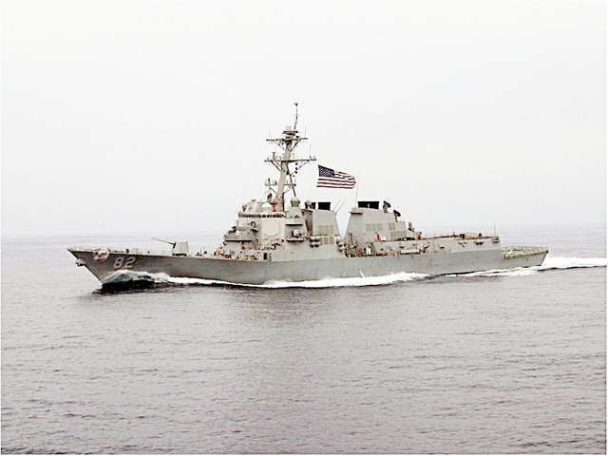
Tàu khu trục USS Lassen mà đại tá Lê Bá Hùng từng chỉ huy
Trong buổi họp báo trên tàu vào trưa ngày 6.4, Đại tá Lê Bá Hùng nói ông cùng đoàn trở lại Việt Nam để có những hoạt động giao lưu chính thức nhằm “nâng cao năng lực, khả năng hợp tác, phối hợp cùng nhau ứng phó với tình huống, tai ương xảy ra trong khu vực”.
Việc Mỹ đưa tàu khu trục USS Lassen tới khu vực Trung Quốc bồi đắp đảo nhân tạo trái phép trên Biển Đông khiến nhiều người nhớ đến Lê Bá Hùng và những phát biểu của ông.

Vietnams første indfødte amerikanske kommandør slagskib

Le Ba Hung også var den første Vietnamesisk amerikanske til at lede en amerikansk krigsskib. I øjeblikket er han chef for fregatten team af syv amerikanske destroyer stedfortræder.

I 1975, Le Ba Hung, 5 år, familien evakueret fra Vietnam på USS Barbour County (LST 1195) af den amerikanske flåde. Så hans familie slog sig ned i Virginia.
Efter at have afsluttet gymnasiet, Le Ba Hung deltog i US Naval Academy og har en BA i økonomi med forskel her i 1992. Efter en tid, han tjente på krydsere USS Ticonderoga (CG 47) med løjtnant funktion. Han gengæld fungerede som Officer på USS WASP (venstrestyrede 1); servering på USS Hue City (CG 66), og fungerede som våben officer og bekæmpe systemer.

Han blev udnævnt Commander USS Lassen 4,2009 i maj med rang af oberstløjtnant og blev Søværnets første Vietnamesisk amerikanske til at lede en US Navy krigsskib. USS Lassens 7. Flåde af den amerikanske flåde, under kommando af Stillehavet Command. USS Lassen er Arleigh Burke-klassen udstyret med missil positionering, om den form for moderne, store og mest magtfulde af destroyere. Værd $ 800.000.000 skib, med en besætning på 320 mennesker.
Oberst Hung og hans slægtning i Hue (Foto: NYT)

Dateret 07.11.2009, befalede han USS Lassen Da Nang havn i et besøg venskab til Vietnam medier anses for at udvikle militære bånd USA - Vietnam. Det er også første gang, han vendte tilbage til sit hjemland efter 35 år. Under besøget, oberstløjtnant Le Ba Hung sagde: "Venskabet mellem Vietnam og USA vokser og engagement amerikanske militære samarbejde med Vietnam til at fortsætte til et højere niveau."
Le Ba Hung USS Lassen fratræder som øverstbefalende i maj 12,2010 og mobiliseret til at arbejde som udøvende assistent til Viceadmiral Scott Van Buskirk R., chef for det 7. Flåde i Stillehavet. Senest blev han udnævnt som næstformand Captain destroyere USS Curtis Wilbur (DDG 54) stationeret på Yokosuka Naval Base, Japan.
Maj 4,2015, Le Ba Hung, så stedfortrædende chef for fregatten team af 7 fregatter (DESRON) tilbage til Vietnam for anden gang med rang oberst. Han befalede to skibe, herunder destroyeren USS Fitzgerald (DDG-62) og bekæmpe skibe kystnære USS Fort Worth (LCS-3) af EU flotille af US Navy Destroyer starter 5-dages besøg i da Nang. Dette besøg er inden for rammerne af den årlige udveksling aktiviteter 6th (NEA) mellem den amerikanske flåde og Vietnam Folkets Navy.

USS Lassen, at oberst Le Ba Hung hver kommandør
I en pressekonference ved middagstid på 6,4 ombord, oberst Le Ba Hung sagde han og delegationen vendte tilbage til Vietnam for at tage de officielle valutakurser aktiviteter til "forbedre kapaciteten, evnen til at samarbejde, til at arbejde sammen om at håndtere situationen, ulykkesåret i regionen ".

Den amerikanske destroyer USS Lassen sat de kinesiske region tilvækst uautoriserede kunstige øer i East Sea, at mange mennesker husker Hung Ba Le og hans tale.

